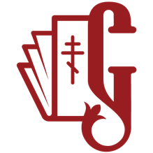
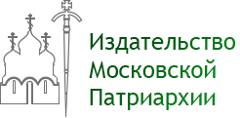

29 ноября 2018 г.
Презентация книги «Йога. Православный взгляд»

29 ноября 2018 года в Читательском клубе «Православная книга» на Погодинской (ул. Погодинская, 18) в 18.30 состоится презентация книги «Йога. Православный взгляд» Дмитрия Дружинина. Эта книга – одна из немногих, описывающих популярную в наши дни практику йоги с точки зрения православного христианина, – увидела свет в православном издательстве «Символик».

Насколько религиозна йога? Совместима ли она с христианским мировоззрением и образом жизни? Чем отличаются друг от друга молитва и медитация? Что приводит людей в йогу и что заставляет оставить эту практику? На эти и другие ваши вопросы с радостью ответят гости вечера: автор книги, выпускник Калужской духовной семинарии, в прошлом финансист, мастер делового администрирования Дмитрий Дружинин; известный театральный режиссер и продюсер Эдуард Бояков; помощник председателя Издательского совета Русской Православной Церкви иеромонах Макарий (Комогоров); главный редактор издательства «Символик» Елена Кочергина.
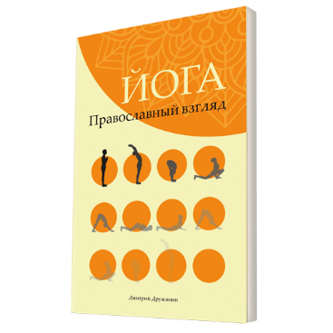

Организаторы вечера:
Издательство Московской Патриархии Русской Православной Церкви,
Издательский совет Русской Православной Церкви,
Издательство православной литературы АНО «Символик».

ВХОД СВОБОДНЫЙ
Аккредитация СМИ: +7 (499) 703-0214, доб. 2254, +7 926 272-0071, press@rop.ru

